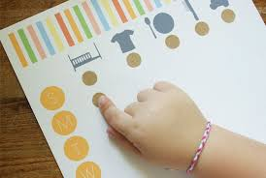
ДЕТСКИЙ РЕЖИМ ДНЯ не только помогает спланировать день, но дисциплинирует самого взрослого. ⠀
За что отвечает режим:
✅За предсказуемость дня
✅За то, насколько легко или тяжело ребёнок засыпает
✅За качество сна
✅За продолжительность ночи
✅За настроение ребенка
✅За настроение всей семьи
И это далеко не все! Ребенку важна предсказуемость дня, тогда вероятность сопротивление для каких-то дел сведется к минимуму. Очень удобно фиксировать, например, утреннее пробуждение для работающим мамам, ну и всем, кто любит что-то планировать на день. Так как начав день предсказуемо, Вы его так и проведёте.
🌌То же самое касается подготовки ко сну. В садике адаптированные дети не плачут, причина этому- именно предсказуемость. Ребёнок знает, что за чем будет происходить и ему от этого спокойно.
‼️Внимание! ✅Маленький ребенок не умеет самостоятельно регулировать свой режим дня, это «режиссирует» взрослый!
Когда у ребенка есть план на день, он учится распределять собственное время и ценить время, проведенное с ним родителями.
Когда у ребенка есть план на день, он знает, что его ждет впереди, в какие и когда игры можно поиграть…. ⠀
👧🧑для детей старше 3х лет: ✳️Нарисуйте и/или напишите порядок дел на день, разделив на время суток: УТРО🌄, ДЕНЬ🏡, ВЕЧЕР🏙️. ⠀ ✳️Рисунки должны быть простыми, схематичными, которые будут характеризовать занятие по времени и будут ему понятны.
✳️В дела входят чистка зубов, мытье рук, умывание, заправленные кровати, уборка игрушек, рисование, для подготовишек – чтение, письмо, математика, и ГЛАВНОЕ – ИГРЫ и ПРОСМОТР МУЛЬТИКОВ.
Для детей постарше - пишите время так, как они его видят у вас дома: на часах со стрелками или на панели, на пример плиты на кухне. Дети учатся понимать время, когда циферки будут такие-то, можно будет сделать то-то и то-то. Так же хорошим помощником выступают песочные часы⌛ ⠀
С ЧЕГО НАЧАТЬ?
✅Расскажите ребенку про время, дни недели🗓, про сутки🌓, про часы🕰 и расписание📝. ⠀
✅С детками старше пяти лет уже пробуем договариваться, учим этому навыку, обсуждая их планы на день. Важно проговорить что будет вначале, что потом.
✅Выберите заранее задачки/ прописи/ страницу букваря для изучения именно сегодня. Выберите книги для чтения именно на этот день. Объем должен быть не большим и чередоваться с играми или физическими упражнениями. ⠀
✅С вечера приготовьте (наведите вместе порядок) столик, на котором ребенок будет заниматься, положите карандаши, пластилин, бумагу, все что понадобится ребенку. ЛИШНЕЕ УБРАТЬ! Большое количество предметов отвлекает ребенка от творческого процесса.
✅обговорите игры, в которые можно будет поиграть и приготовьте их.
✅Попросите сделать что-то для Вас: пусть это будет сюрприз. ⠀
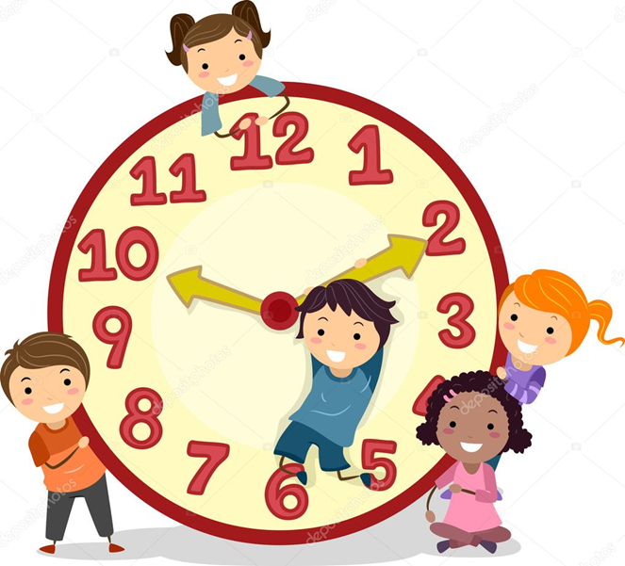
Почему распорядок дня важен для ребенка?

1. Правильный жизненный ритм
С первых дней жизни для малыша важна настройка биологических часов. Привыкая засыпать и просыпаться, есть, играть и гулять в одно и то же время, ребенок растет здоровым, у него хватает сил для физической активности и достаточно времени на отдых. Кроме того, эти полезные детские привычки помогут и родителям: им не придется тратить время, чтобы уговорить малыша поесть – нагулявшись, он с удовольствием пообедает. А вечером, поужинав и наигравшись, он быстро заснет, высвобождая для мамы пару часов для домашних дел, и не будет просыпаться по ночам, требуя внимания.

2. Укрепление семейных связей
Сделав распорядок дня ребенка частью общих правил, взрослые прививают ему интерес к совместным действиям и уважение к семейным традициям. Видя, что родители живут по определенному распорядку, малыш начинает подражать им – недаром детские психологи уделяют огромное внимание воспитанию личным примером. Если в семье существует правило коллективно готовить что-то вкусненькое к воскресному обеду, то ребенок с радостью включится в общее занятие. А если мама каждый вечер перед сном читает малышу сказку, он чувствует, что его любят. Так малыш с ранних лет приобщается к семейным традициям и учится понимать их ценность.

3. Приучение к дисциплине
Если объяснить ребенку распорядок дня, его не нужно будет заставлять собирать игрушки после игр или подолгу засиживаться за столом, ковыряясь в тарелке. Он будет знать, что подошло время купаться или идти гулять, и сам сделает всё так, как нужно, без принуждения со стороны взрослых. Это не только приучит малыша к дисциплине, но и избавит его от отрицательных эмоций и стресса.

4. Развитие самостоятельности и ответственности
Привыкнув к четкому распорядку, малыш будет точно знать, что именно и в какое время ему делать. Проснувшись, он сначала пойдет в ванную комнату и затем придет завтракать, а не схватится за игрушки или книжки. Детям очень хочется, чтобы их считали взрослыми, поэтому они с удовольствием проявляют самостоятельность. Не забывайте хвалить малыша за самостоятельные действия. Например, если после обеда следует прогулка, и малыш, выйдя из-за стола, пошел одеваться, похвалите его: «Собрался на прогулку? Молодец! Ты у нас уже совсем большой, сам знаешь, что нужно делать!» Такое внимание и одобрение со стороны взрослых очень вдохновляет детей, помогает формировать ответственности.

5. Формирование здоровых привычек
Сформированные в детстве привычки помогают рационально использовать время: ребенок многое успевает, хотя никуда не спешит. При этом он всегда настроен позитивно, так как не нервничает и не суетится. В дальнейшем эти привычки, перенесенные во взрослую жизнь, становятся основой его успехов в личной жизни и профессиональной карьере: человек, живущий по распорядку, находит время и для активной работы, и для интересного досуга в семейном кругу.

6. Предвкушение приятных событий
Распорядок дня – это не просто сухой перечень обязательных ежедневных действий. Это гибкие правила, в которых должны присутствовать и какие-то приятные события: поход в кино или на концерт, прогулка в парке развлечений. Зная о том, что на выходные запланировано что-то интересное, ребенок будет заранее настроен на позитив. Однако родители должны непременно выполнить данный пункт, чтобы избежать конфликта и справедливого детского протеста.

7. Соблюдение распорядка дня – опора при стрессах
Каждая перемена в жизни ребенка – стресс для его психики. Будь то появление в семье младшего брата или сестры, переход из садика в школу, переезд на новую квартиру – всё это выбивает его из колеи, вызывает растерянность и вселяет неуверенность в себе. Соблюдение распорядка дня помогает ему быстрее справиться со стрессом и вернуться в привычное русло, а устоявшиеся семейные правила, традиционные сказки на ночь и запланированные развлечения успокаивают ребенка.

